【日本麻雀讲座译文】防守5—壁
免责声明：
以下文章的著作权等各种权利归原作者所有，翻译 By SeventhTG（XD）。如果你喜欢本文并有幸让你产生了转载的想法，请注明原作者、原文地址以及译者，谢谢。
原文地址：http://beginners.biz/reach/mamori5.html
------------------------------------------------------------------------------------
壁：
寻找比较安全的牌，还有一个手段就是“壁”。
------------------------------------------------------------------------------------NO CHANCE
------------------------------------------------------------------------------------
如果对手的听牌是1 4饼的话，
那么他至少有一张2饼和3饼。
因此，如果2饼和3饼4张都已经在场上了，
那么对手就绝对不可能听1 4饼。
因为麻将中相同的牌一共就只有4张，这是理所当然的。
那么1饼就是非常安全的。
不过需要注意的是，4饼并不是安全的
因为还有4 7饼听牌的可能。
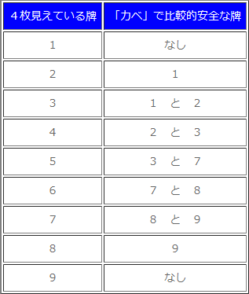
------------------------------------------------------------------------------------ONE CHANCE
------------------------------------------------------------------------------------
特定的牌出现三张，就会出现ONE CHANCE，
剩下的一张可能由立直的人拿着，
所以和NO CHANCE不同，ONE CHANCE还是有铳两面听牌的可能的。
ONE CHANCE在序盘的时候是可信的，但是千万不要忘了在终盘就不怎么靠谱了。
因为序盘能够见到3张的时候，还有一张很有可能在山牌里。
即使是ONE CHANCE可信度还是不错的。
但是到了终盘这个概率就比较低了。
另外，比如立着者切3索立直。
由于立着者的现物容易被打出，有些ONE CHANCE是人为造成的。
特别是3人都弃和，还剩下最后一张3索没有出现。
剩下一张3索被立直者拿着的可能性非常高。
而且即使作为壁的1索一直没有出现的话，
双碰听牌也是需要考虑的。
即使是NO CHANCE也是需要注意的。
不管怎么说，ONE CHANCE并不是那么靠谱的东西。
理论：
ONE CHANCE在早巡是可信的，
但在终盘千万不要信。
------------------------------------------------------------------------------------双重 ONE CHANCE
------------------------------------------------------------------------------------这是ONE CHANCE的一个应用推导。
比如7饼和8饼场上都已经出现了三张。
对手要同时拿到唯一的一张7饼和8饼的概率是很低的，
这样的情况就叫做“双重ONE CHANCE”，所以9饼是相当安全的牌。
安全度的比较是：NO CHANCE>双重ONE CHANCE>>ONE CHANCE
------------------------------------------------------------------------------------壁的运用
-------------------------------------------------------------------------------
我们在实战中来利用壁寻找安牌吧。
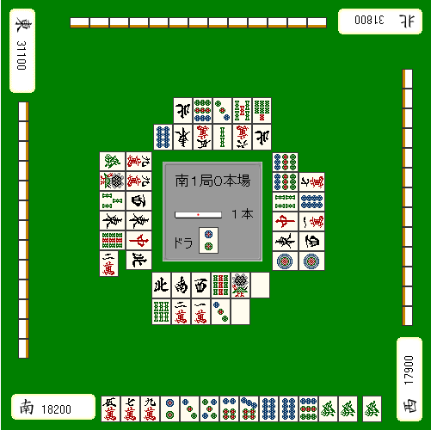
虽然这个牌切现物的9万也不错，不过还是切9饼吧。
场上已经见到四张8饼，所以不会有两面听牌。
况且四张9饼也都出现了，所以不会有双碰和单骑听牌。
当然除了国士无双之外是100%通过的。
（待续）

